VÝZVA K PODÁNÍ NABÍDKY
v zadávacím řízení k veřejné zakázce malého rozsahu s názvem
Vyhotovení tří projektových dokumentací „Bojovská mezi ul. Písková a Rozvodova v Praze 12“, „Nad Belárií mezi ul. Nad vinicí a Barunčina v Praze 12“ a „Vojtova mezi ul. Karasova a U chmelnice v Praze 12“

I. Identifikační údaje zadavatele
název: městská část Praha 12
se sídlem: Generála Šišky 2375/6, Praha 4 – Modřany, PSČ 143 00
zastoupená: Ing. Vojtěchem Kosem, MBA, starostou
IČO/DIČ: 00231151, CZ00231151
kontaktní osoby ve věcech zadávacího
řízení: Aleš Šindelář, sindelar.ales@praha12.cz, tel.: 244 028 518 607 028 614
Bc. Přemysl Řezáč, DiS, rezac.premysl@praha12.cz, tel.: 244 028 519
Luboš Tatar, tatar.lubos@praha12.cz, tel.: 244 028 520
kategorie zadavatele: veřejný dle § 4 odst. 1 písm. d) zákona č. 134/2016 Sb., o veřejných zakázkách, ve znění pozdějších předpisů (dále jen „zákon“)

II. Zakázka
vymezení předmětu zakázky: Předmětem veřejné zakázky je vypracování tří projektových dokumentací a výkon autorských dozorů s názvem zakázky Vyhotovení tří projektových dokumentací „Bojovská mezi ul. Písková a Rozvodova v Praze 12“, „Nad Belárií mezi ul. Nad vinicí a Barunčina v Praze 12“ a „Vojtova mezi ul. Karasova a U chmelnice v Praze 12“
(upřesnění předmětu zakázky je uvedeno dále v článku XV. této výzvy).

III. Informace o druhu a předpokládané hodnotě veřejné zakázky
druh veřejné zakázky: služby
předpokládané hodnota: 800.000,00 Kč bez DPH
druh zadávacího řízení: veřejná zakázka malého rozsahu dle § 27 zákona
smluvní vztah: smlouva o dílo, jejíž závazný návrh je přílohou č. 3 této výzvy (dále jen „smlouva“)

IV. Financování předmětu zakázky
Projektové dokumentace budou financovány z rozpočtu městské části Praha 12.

V. Doba a místo plnění zakázky
předpokládané zahájení plnění: od 01.04.2023
předpokládané dokončení plnění: do 30.09.2023
místo plnění: Praha 12

VI. Zatřídění předmětu zakázky

dle kódu CPV: 71320000-7 – Technické projektování

VII. Požadavky zadavatele na kvalifikaci účastníků veřejné zakázky
1. základní kvalifikační předpoklady: účastník musí prokázat splnění podmínek dle ustanovení § 74 zákona formou podepsaného čestného prohlášení, které je přílohou č. 2 této výzvy
2. profesní kvalifikační předpoklady: účastník musí prokázat jejich splnění formou
- prosté kopie výpisu z obchodního rejstříku, pokud je v něm zapsán
- prosté kopie dokladu o oprávnění k podnikání dle zákona č. 455/1991 Sb., o živnostenském podnikání, ve znění pozdějších předpisů, v rozsahu odpovídajícím druhu, rozsahu a předmětu veřejné zakázky
- osvědčení o autorizaci v oboru dopravní stavby, vydané ČKAIT, ČKA nebo uznané autorizace Českou komorou autorizovaných inženýrů a techniků činných ve výstavbě a Českou komorou architektů
3. technické kvalifikační předpoklady: účastník musí prokázat jejich splnění formou seznamu alespoň 3 zakázek obdobného charakteru úspěšně realizovaných účastníkem v období tří let před zveřejněním výzvy k předložení nabídek. Seznam bude mít formu čestného prohlášení s podpisem osoby oprávněné zastupovat účastníka a bude zde uveden objednatel, předmět zakázky, hodnota účastníkem realizovaných prací, doba plnění a kontaktní osoba objednatele včetně telefonického, e-mailového nebo korespondenčního spojení, u které lze tuto referenci ověřit
4. Pokud do doby rozhodnutí o výběru nejvýhodnější nabídky přestane účastník splňovat kvalifikaci, je povinen tuto skutečnost bezodkladně, tj. bez zbytečného odkladu od okamžiku zjištění této skutečnosti, oznámit zadavateli. Nesplnění kvalifikace, ať již z důvodu jejího pozbytí nebo nedoložení ani na písemnou výzvu zadavatele, znamená automatické vyloučení účastníka ze zadávacího řízení.
5. Zadavatel si vyhrazuje právo vyžádat si před podpisem smlouvy od vybraného účastníka předložení originálů nebo úředně ověřených kopií dokumentů, které účastník v nabídce předložil. Předložení originálů nebo úředně ověřených kopií vyžádaných dokumentů je podmínkou pro uzavření smlouvy.

VIII. Požadavky na zpracování a předložení nabídky
1. Tato veřejná zakázka je zadávána elektronicky pomocí certifikovaného elektronického nástroje E-ZAK dostupného na https://zakazky.praha12.cz/ . Veškerá komunikace, která se týká zadávacího řízení, probíhá rovněž elektronicky prostřednictvím elektronického nástroje E-ZAK. Veškeré podmínky a informace týkající se elektronického nástroje jsou dostupné v uživatelské příručce na výše uvedeném odkazu.
2. Účastník může předložit pouze jednu nabídku a to v elektronické podobě (nikoli listinné) pomocí elektronického nástroje E-ZAK. Variantní řešení není přípustné.
3. Nabídka musí obsahovat:
a) statutárním orgánem podepsaný krycí list nabídky doplněný o identifikační údaje účastníka a nabídkovou cenu v rozsahu uvedeném v článku IX. této výzvy (viz příloha č. 1 této výzvy)
b) dokumenty prokazující splnění kvalifikace dle článku VII. této výzvy
c) doplněný a podepsaný návrh smlouvy o dílo (viz příloha č. 3 této výzvy)
d) doplněný a podepsaný návrh plné moci (viz příloha smlouvy č. 2 – plná moc, která je v příloze č. 3 této výzvy)
4. Statutární orgán účastníka nebo osoba oprávněná zastupovat účastníka (na základě plné moci, jejíž vystavení není starší než 3 kalendářní měsíce) podepíše v souladu s pravidly uvedenými v obchodním rejstříku, je-li v něm zapsán
a) krycí list nabídky
b) poslední stranu smlouvy
c) poslední stranu nabídky
d) plnou moc

IX. Požadavky zadavatele na způsob zpracování nabídkové ceny
1. Účastník předloží nabídkovou cenu za realizaci předmětu veřejné zakázky dle podmínek uvedených v této výzvě včetně DPH, je-li jejím plátcem.
2. Nabídková cena je cenou nejvýše přípustnou, která zahrnuje veškeré náklady účastníka spojené s realizací předmětu veřejné zakázky.
3. Nabídka nesmí obsahovat přepisy nebo opravy, které by mohly umožňovat dvojí výklad, nebo které by mohli zadavatele uvést v omyl. Taková nabídka bude vyřazena.

X. Dotazy účastníků k zadávacím podmínkám a prohlídka místa předmětu plnění
1. Účastník je oprávněn (pomocí elektronického nástroje E-ZAK pro zadávání veřejných zakázek na https://zakazky.praha12.cz) požadovat po zadavateli vysvětlení zadávacích podmínek. Žádost je nutné doručit nejpozději 4 dny před uplynutím lhůty pro podání nabídek uvedené v článku XI. této výzvy. V případě doručení žádosti v pozdějším termínu si zadavatel vyhrazuje právo žádost o vysvětlení zadávacích podmínek nevyřizovat.
2. Vysvětlení zadávací dokumentace zadavatel uveřejní nejpozději do 2 pracovních dnů ode dne doručení žádosti o vysvětlení pomocí elektronického nástroje E-ZAK .
3. Zadavatel může poskytnout účastníkům vysvětlení zadávacích podmínek i bez jejich předchozí žádosti, a to pomocí elektronického nástroje E-ZAK.
4. Pokud některý dotaz vyvolá nutnost úpravy zadávací dokumentace, bude upravená zadávací dokumentace bezodkladně rozeslána všem přímo osloveným subjektům a zveřejněna pomocí nástroje E-ZAK.
5. Místo předmětu plnění je volně přístupné. Prohlídka se uskuteční dne 27.02.2023 v 10:30 hod. Sraz účastníků bude v ul. Bojovská v křižovatce s ulicí Písková.
6. Účastník je povinen si před podáním nabídky ověřit, zda nedošlo ke zveřejnění vysvětlení zadávací dokumentace na profilu zadavatele.

XI. Místo a lhůta pro podání nabídky
1. Účastník podá svou nabídku dle podmínek uvedených v této výzvě (včetně dokladů, které prokazují kvalifikaci) pouze elektronicky pomocí elektronického nástroje E-ZAK (https://zakazky.praha12.cz/).
2. Lhůta pro podání nabídek skončí dne 09.03.2023 v 09:00 hodin.

XII. Zadávací lhůta
1. Lhůta, po kterou je účastník vázán svou nabídkou, činí 60 kalendářních dnů ode dne následujícího po uplynutí lhůty pro podání nabídky.

XIII. Hodnotící kritéria a postup otevírání obálek a hodnocení nabídek
1. Základním hodnotícím kritériem je nejnižší nabídková cena v Kč včetně DPH, která je rovněž jediným hodnotícím kritériem.
2. Hodnocení nabídek provede komise ustanovená zadavatelem bezodkladně po uplynutí lhůty pro podání nabídek.
3. Na základě vyhodnocení jednotlivých nabídek bude sestaveno pořadí úspěšnosti nabídek tak, že nejúspěšnější bude nabídka s nejnižší nabídkovou cenou.
4. Vzhledem k tomu, že budou podávány pouze elektronické nabídky, nebude se konat veřejné otevírání nabídek.

XIV. Oznámení výsledků
1. O rozhodnutí zadavatele o výběru nejvhodnější nabídky, případně o rozhodnutí o zrušení veřejné zakázky budou účastníci informováni elektronicky na profilu zadavatele.

XV. Upřesnění zakázky
Předmětem zakázky jsou služby, spočívající v tom, že zhotovitel se zavazuje vypracovat pro objednatele a předat mu tři projektové dokumentace o povolení stavby (DSP), zároveň projednat tyto dokumentace na stavebním úřadě a případně na vodoprávním úřadě, popř. na jiném dotčeném orgánu státní správy a následně vypracovat a předat objednateli dvě projektové dokumentace pro zadání a provádění stavby (DZS) v souladu se stavebními povoleními pro veřejnou zakázku malého rozsahu Vyhotovení tří projektových dokumentací „Bojovská mezi ul. Písková a Rozvodova v Praze 12“, „Nad Belárií mezi ul. Nad vinicí a Barunčina v Praze 12“ a „Vojtova mezi ul. Karasova a U chmelnice v Praze 12“, dle vyhlášky č. 499/2006 Sb., o dokumentaci staveb, ve znění pozdějších předpisů.
Podrobně je předmět zakázky dále specifikován v článku II. smlouvy a dílo, která tvoří přílohu č. 3 této výzvy. V průběhu zadávacího řízení je umožněno účastníkům zažádat o vysvětlení zadávací dokumentace dle podmínek uvedených v této výzvě.

XVI. Orientační mapky zájmového území

„Bojovská mezi ul. Písková a Rozvodova v Praze 12“
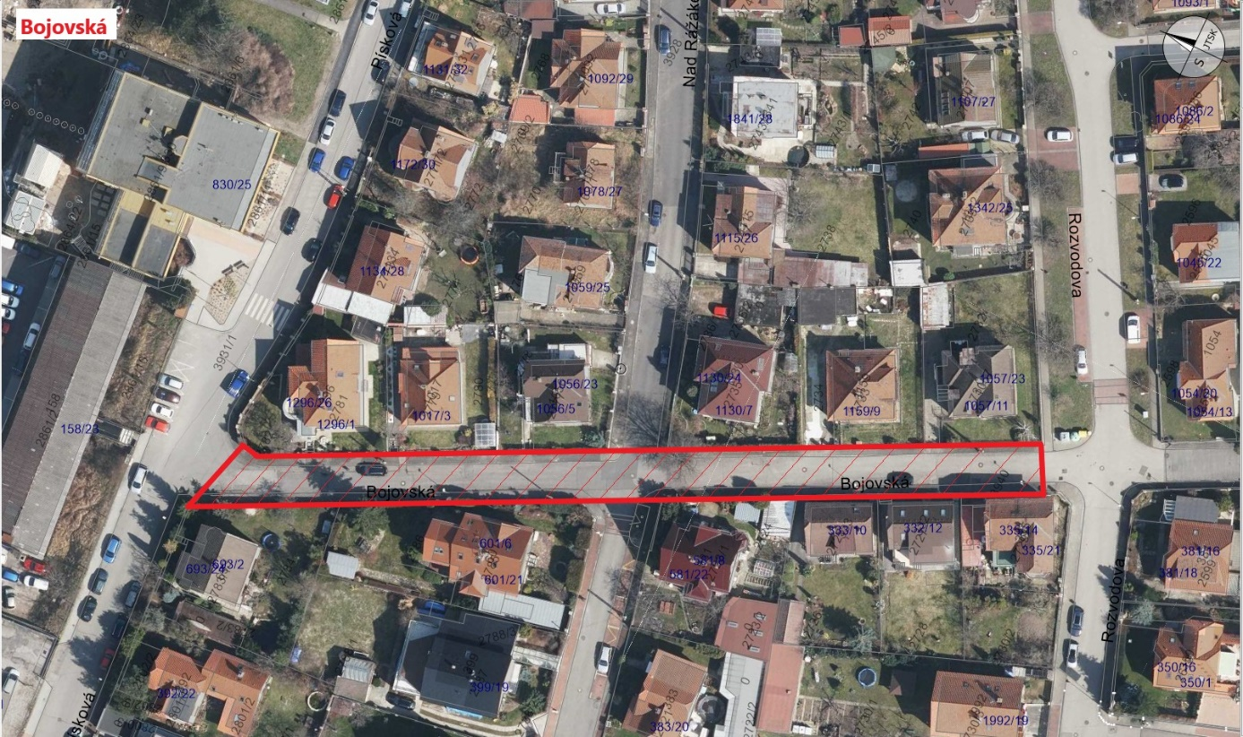

„Nad Belárií mezi ul. Nad vinicí a Barunčina v Praze 12“
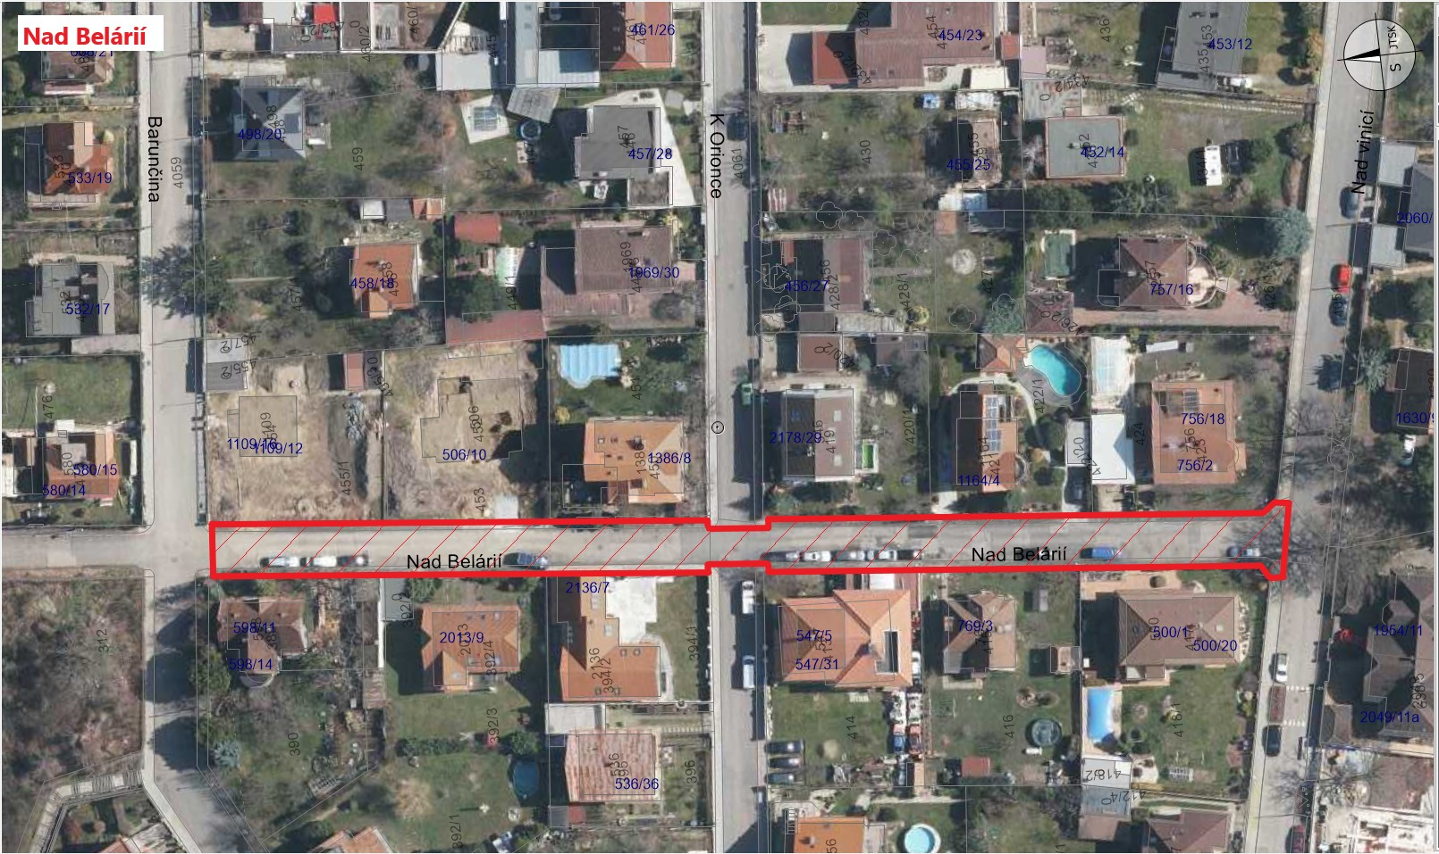

„Vojtova mezi ul. Karasova a U chmelnice v Praze 12“
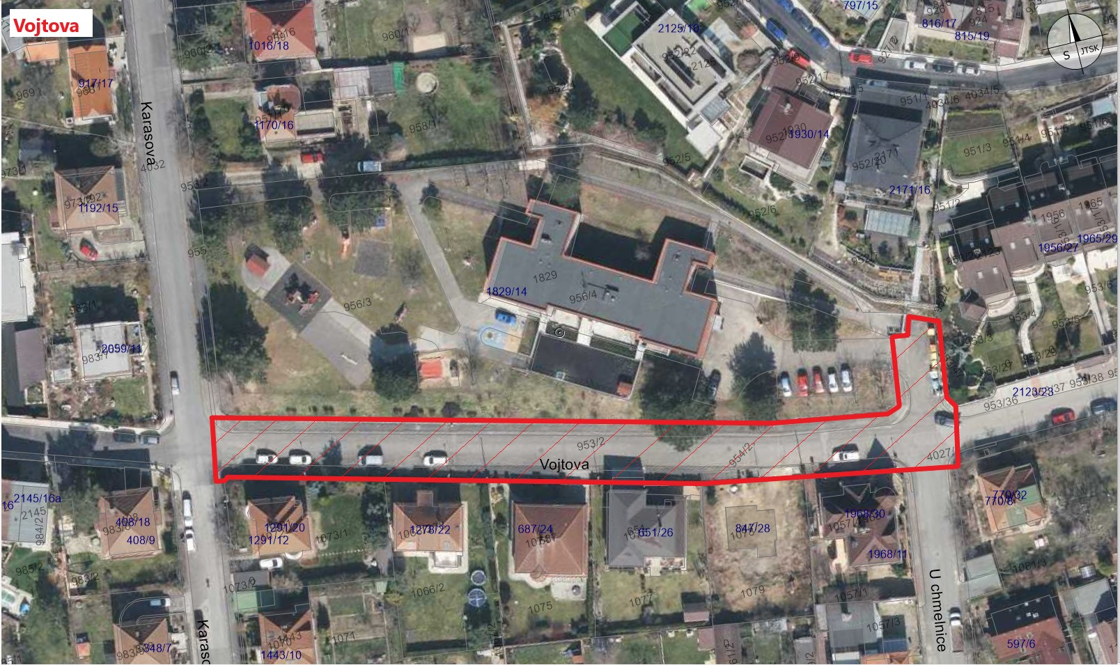

XVII. Závěrečná ustanovení
1. Zadavatel předmětnou veřejnou zakázku zadává mimo režim zákona, vyjma povinnosti dodržet zásady v jeho § 6.
2. Zadavatel si vyhrazuje právo:
a) změnit termín plnění veřejné zakázky,
b) v případě nutnosti provedení významné změny výzvy vyvolané žádostí o vysvětlení zadávací dokumentace přiměřeně prodloužit lhůtu pro podání nabídek
c) ověřit informace uvedené účastníky v nabídkách a požádat o jejich upřesnění na úpravu konečného znění smlouvy,
d) při nesplnění podmínek stanovených v této výzvě účastníka vyloučit z další účasti v zadávacím řízení,
e) odmítnout všechny nabídky a neuzavřít smlouvu s žádným účastníkem,
f) zveřejnit celé znění smlouvy uzavřené s vybraným účastníkem na svých webových stránkách,
g) zrušit veřejnou zakázku i bez udání důvodu, avšak nejpozději do uzavření smlouvy.
3. Zadavatel nabídky ani jejich části účastníkům nevrací.
4. Účastník nemá nárok na náhradu nákladů spojených s účastí v poptávkovém řízení.
5. Účastník nemá nárok na náhradu škody, včetně ušlého zisku, jestliže zadavatel využije svá práva výše uvedená.

Mgr. Lenka Vedralová Ing. Jan Řezáč
místostarostka vedoucí odboru dopravy

KRYCÍ LIST NABÍDKY
podané v rámci zadávacího řízení k veřejné zakázce malého rozsahu s názvem
Vyhotovení tří projektových dokumentací „Bojovská mezi ul. Písková a Rozvodova v Praze 12“, „Nad Belárií mezi ul. Nad vinicí a Barunčina v Praze 12“ a „Vojtova mezi ul. Karasova a U chmelnice v Praze 12“

Identifikační údaje zadavatele:

městská část Praha 12
Generála Šišky 2375/6, 143 00 Praha 4 – Modřany
IČO: 00231151

Identifikační údaje účastníka:
obchodní firma (právnická osoba): | doplní účastník
jméno a příjmení (fyzická osoba):
sídlo (právnická osoba): | doplní účastník
sídlo/bydliště (fyzická osoba):
IČO: | doplní účastník
DIČ: | doplní účastník
zastoupená/ý:  (jméno a příjmení statutárního zástupce nebo osoby oprávněné zastupovat uchazeče) | doplní účastník
kontaktní osoba pro zastupování ve věci nabídky: | doplní účastník
 | tel.: doplní účastník | e-mail: doplní účastník

Cenová nabídka:
položka | bez DPH | DPH | celkem s DPH
celková nabídková cena | ____ Kč | ____ Kč | ____ Kč
*plátce DPH uvede ceny bez i s DPH, neplátce pouze ceny bez DPH

Cenová nabídka může obsahovat položky oceněné nulou. V takovém případě se má za to, že daná položka je již zahrnuta v jiné položce nebo že její hodnota je ve vztahu k celkové nabídkové ceně zanedbatelná.
Cenová nabídka nesmí obsahovat přepisy nebo opravy, které by mohly umožňovat dvojí výklad nebo které by mohly zadavatele uvést v omyl. Taková nabídka bude vyřazena.

V doplní účastník dne doplní účastník

podpis: ………………………………………….
doplní účastník
jméno a příjmení účastníka
nebo osoby oprávněné zastupovat účastníka

Čestné prohlášení
k nabídce podané v rámci zadávacího řízení k veřejné zakázce malého rozsahu s názvem
Vyhotovení tří projektových dokumentací „Bojovská mezi ul. Písková a Rozvodova v Praze 12“, „Nad Belárií mezi ul. Nad vinicí a Barunčina v Praze 12“ a „Vojtova mezi ul. Karasova a U chmelnice v Praze 12“

Identifikační údaje účastníka:
obchodní firma (právnická osoba)  jméno a příjmení (podnikající fyzická osoba) | doplní účastník
sídlo/bydliště | doplní účastník
IČO | doplní účastník
zastoupený/á  (jméno a příjmení statutárního zástupce nebo osoby oprávněné zastupovat účastníka) | doplní účastník

Účastník čestně prohlašuje, že
dle § 74 odst. 1 písm. a) zákona
- nebyl v zemi svého sídla v posledních 5 letech před zahájením zadávacího řízení pravomocně odsouzen pro trestný čin uvedený v příloze č. 3 zákona nebo obdobný trestný čin podle právního řádu země sídla dodavatele, k zahlazeným odsouzením se nepřihlíží;

dle § 74 odst. 1 písm. b) zákona
- nemá v České republice nebo v zemi svého sídla v evidenci daní zachycen splatný daňový nedoplatek;

dle § 74 odst. 1 písm. c) zákona
- nemá v ČR nebo v zemi svého sídla splatný nedoplatek na pojistném nebo na penále na veřejné zdravotní pojištění;

dle § 74 odst. 1 písm. d) zákona
- nemá v ČR nebo v zemi svého sídla splatný nedoplatek na pojistném nebo na penále na sociální zabezpečení a příspěvku na státní politiku zaměstnanosti;

dle § 74 odst. 1 písm. e) zákona
- není v likvidaci, nebylo proti němu vydáno rozhodnutí o úpadku, vůči němuž nebyla nařízena nucená správa podle jiného právního předpisu nebo v obdobné situaci podle právního řádu země sídla dodavatele;

dle § 74 odst. 2 zákona
- žádný člen statutárního orgánu ani osoba zastupující právnickou osobu nebyl v zemi svého sídla v posledních 5 letech před zahájením zadávacího řízení pravomocně odsouzen pro trestný čin uvedený v příloze č. 3 zákona nebo obdobný trestný čin podle právního řádu země sídla dodavatele;

dle § 74 odst. 3 zákona
- vedoucí pobočky závodu nebyl v zemi svého sídla v posledních 5 letech před zahájením zadávacího řízení pravomocně odsouzen pro trestný čin uvedený v příloze č. 3 zákona nebo obdobný trestný čin podle právního řádu země sídla dodavatele.

Účastník čestně prohlašuje, že se na něj nevztahuje nařízení Rady (EU) 2022/576 ze dne
8. dubna 2022, kterým se mění nařízení (EU) č. 833/2014 o omezujících opatřeních vzhledem k činnostem Ruska destabilizujícím situaci na Ukrajině, dle kterého není možné zadat veřejnou zakázku:

a) jakémukoli ruskému státnímu příslušníkovi, fyzické či právnické osobě nebo subjektu či orgánu se sídlem v Rusku,
b) právnické osobě, subjektu nebo orgánu, které jsou z více než 50 % přímo či nepřímo vlastněny některým ze subjektů uvedených v písmeni a) tohoto odstavce, nebo
c) fyzické nebo právnické osobě, subjektu nebo orgánu, které jednají jménem nebo na pokyn některého ze subjektů uvedených v písmeni a) nebo b) tohoto odstavce, včetně subdodavatelů, dodavatelů nebo subjektů, jejichž způsobilost je využívána ve smyslu směrnic o zadávání veřejných zakázek, pokud představují více než 10 % hodnoty zakázky, nebo společně s nimi

a je srozuměn s tím, že dle výše uvedeného nařízení a dále dle zákona č. 134/2016 Sb., o veřejných zakázkách, ve znění pozdějších předpisů, a zákona č. 69/2006 Sb., o provádění mezinárodních sankcí, ve znění pozdějších předpisů, je zadavatel povinen takového účastníka ze zadávacího řízení vyloučit a neuzavřít s ním smlouvu.

Výše uvedené účastník prohlašuje na základě své jasné, srozumitelné a svobodné vůle a je si vědom všech možných následků plynoucích z uvedení nepravdivých údajů.

V doplní účastník dne doplní účastník

podpis: ………………………………………….
doplní účastník
jméno a příjmení účastníka
nebo osoby oprávněné zastupovat účastníka

SMLOUVA O DÍLO
uzavřená v souladu s ustanovením § 2586 a souvisejícími zákona č. 89/2012 Sb., občanský zákoník, ve znění pozdějších předpisů
I.
Smluvní strany
Objednatel:
objednatel: | městská část Praha 12
se sídlem: | Generála Šišky 2375/6, Praha 4 - Modřany, PSČ 143 00
zastoupen: | Ing. Vojtěchem Kosem, MBA, starostou
IČO / DIČ: | IČO: | 00231151 | DIČ: |  |  | CZ 00231151
bankovní spojení: | Česká spořitelna, a.s.
číslo účtu: | 2000762389/0800
(dále jen „objednatel“)
Zhotovitel:
zhotovitel: | doplní účastník
se sídlem: | doplní účastník
zastoupen: | doplní účastník
IČO / DIČ: | IČO: doplní účastník |  | DIČ: |  |  | doplní účastník
obchodní rejstřík: | spis. zn. doplní účastník
vedená u: | doplní účastník
bankovní spojení: | doplní účastník
číslo účtu: | doplní účastník
(dále jen „zhotovitel“)

uzavírají tuto smlouvu o dílo, kterou se zhotovitel zavazuje provést Dílo specifikované v čl. II této smlouvy o dílo (dále jen „smlouva“) a objednatel za řádně provedené Dílo zaplatit cenu podle čl. III. této smlouvy a to za podmínek uvedených v této smlouvě a v souladu s nabídkou zhotovitele ze dne doplní účastník 2023 podanou v rámci poptávkového řízení k veřejné zakázce malého rozsahu na Vyhotovení tří projektových dokumentací „Bojovská mezi ul. Písková a Rozvodova v Praze 12“, „Nad Belárií mezi ul. Nad vinicí a Barunčina v Praze 12“ a „Vojtova mezi ul. Karasova a U chmelnice v Praze 12“.
II.
Předmět smlouvy
- Zhotovitel se zavazuje vypracovat pro objednatele a předat mu tři projektové dokumentace o povolení stavby (DSP), zároveň projednat tyto dokumentace na stavebním úřadě a případně na vodoprávním úřadě, popř. na jiném dotčeném orgánu státní správy a následně vypracovat a předat objednateli dvě projektové dokumentace pro zadání a provádění stavby (DZS) v souladu se stavebními povoleními pro veřejnou zakázku malého rozsahu Vyhotovení tří projektových dokumentací „Bojovská mezi ul. Písková a Rozvodova v Praze 12“, „Nad Belárií mezi ul. Nad vinicí a Barunčina v Praze 12“ a „Vojtova mezi ul. Karasova a U chmelnice v Praze 12“ dle vyhlášky č. 499/2006 Sb., o dokumentaci staveb, ve znění pozdějších předpisů.
- Předmětem všech projektových dokumentací bude provedení opravy povrchu a konstrukčních vrstev komunikace včetně případných chodníků s návazností na povrchové znaky inženýrských sítí a vjezdů na sousední pozemky, včetně vyřešení odvodnění na:
- místní pozemní komunikaci III. třídy v ulici Bojovská mezi ul. Písková a Rozvodova, dle orientační mapky – viz příloha smlouvy č. 1, na pozemku p.č. 3940 v k.ú Modřany, zapsaném na LV 2336, vedeném Katastrálním úřadem pro Hlavní město Prahu, katastrální pracoviště Praha,
- místní pozemní komunikaci III. třídy v ulici Nad Belárií mezi ul. Nad vinicí a Barunčina, dle orientační mapky – viz příloha smlouvy č. 1, na pozemku p.č. 4064, v k.ú Modřany, zapsaném na LV 2336, vedeném Katastrálním úřadem pro Hlavní město Prahu, katastrální pracoviště Praha,
- místní pozemní komunikaci III. třídy v ulici Vojtova mezi ul. Karasova a U chmelnice, dle orientační mapky – viz příloha smlouvy č. 1, na pozemcích p.č. 953/2, 954/2 a 4027/1, v k.ú Modřany, zapsaném na LV 2336, vedeném Katastrálním úřadem pro Hlavní město Prahu, katastrální pracoviště Praha,
U písmene a), b) a c) bude kryt komunikací živičný, kryt chodníků ze zámkové dlažby. Stávající obrubníky budou vyměněny za nové betonové.
- Předmětem Díla dále je:
- vypracování soupisu stavebních prací, dodávek a služeb s výkazem výměr, kontrolního a slepého položkového rozpočtu
- účast zhotovitele na ústních projednáních v sídle objednatele a zapracování jeho připomínek do dokumentace
- zajištění vyjádření orgánů, dotčených ve stavebním řízení (dále jen „DOSS“), včetně zapracování jejich požadavků do projektové dokumentace o povolení stavby
- zajištění vytýčení prostorové polohy stavby v souladu se stavebním povolením bezprostředně před zahájením stavby a provádění autorského dozoru v potřebném rozsahu během realizace stavby, předpoklad rok 2023-2024. Součástí autorského dozoru je také součinnost pro získání kolaudačního souhlasu.
- Předmětem plnění této smlouvy o dílo je dále zajištění podkladů pro zpracování projektové dokumentace (zejména průzkum inženýrských sítí, zeměměřičské práce, DIO, apod.), technické zprávy budou obsahovat požadavky na ochranu proti hluku při provádění stavby, požadavky na nakládání s odpady a způsob zajištění ochrany zdraví a bezpečnosti pracovníků (BOZP), a další požadavky dle vyhlášky č. 499/2006 Sb., o dokumentaci staveb, ve znění pozdějších předpisů.
- Předmět Díla musí splňovat náležitosti dle ustanovení § 158 a § 159 zákona č. 183/2006 Sb., o územním plánování a stavebním řádu (dále jen „stavební zákon“), ve znění pozdějších předpisů, včetně prováděcích předpisů.
- Předmětem plnění této smlouvy o dílo je dále zajištění vyjádření dotčených správců inženýrských sítí a orgánů státní správy, včetně zapracování jejich požadavků do projektové dokumentace, v rámci řízení o povolení stavby a projednání projektové dokumentace v řízení o povolení stavby a vypracování zadávací dokumentace, včetně výkazu výměr, kontrolního položkového rozpočtu a slepého položkového rozpočtu a zpracování vytyčovacích výkresů. Soupis stavebních prací, dodávek a služeb s výkazem výměr bude kromě tištěné formy zpracován v elektronické formě tak, aby v rámci vypracované nabídky mohli do něj uchazeči přímo doplňovat jednotkové ceny a výsledné nabídkové ceny příslušných položek. Závazná část soupisu (výkazu) bude uzamčena před neoprávněnými zásahy účastníků zadávacího řízení na realizace stavby dle projektové dokumentace tak, aby nebylo možno měnit rozsah položek, jejich popis, výměry resp. množství nebo jejich klasifikaci. Výkaz výměr nesmí obsahovat konkrétní názvy výrobků, výrobců a jiná označení, která jasně definují konkrétní výrobek.
- Všechny DSP budou vypracovány v potřebném množství pro projednání s dotčenými orgány státní správy (DOSS). Jedno paré všech DSP bude předáno ke schválení objednateli před podáním žádosti o zahájení řízení o povolení stavby a dvě paré všech DSP budou objednateli předány (jedno ověřené stavebním úřadem) spolu s pravomocným stavebním povolením resp. příslušného povolení či souhlasu podle zvláštních právních předpisů a to v originále a dvou ověřených kopiích.
- Všechny DZS budou dodány objednateli v třech vyhotoveních v listinné podobě, včetně oceněného položkového rozpočtu stavby a soupisu stavebních prací, dodávek a služeb s výkazem výměr, a v elektronické podobě na CD nebo DVD.
- Všechny dokumentace budou zhotovitelem odevzdány v elektronické podobě následně. Dokumentace budou vyhotoveny v souborech typu *.dwg a exportována do souborů typu *.pdf. U textové dokumentace a tabulek budou formáty *.doc (pro textové dokumenty), *.xls (pro tabulkové dokumenty), *.txt (pro případné obecné textové dokumenty). Veškeré mapové výstupy a jejich zdrojové soubory budou zpracovány v souřadnicovém systému S-JTSK a výškovém systému Bpv. Každý z dokumentů musí být zpracován tak, aby z něj bylo možno pořizovat více tisky.
- Elektronická podoba odevzdání bude totožná s tištěnou podobou pro všechny stupně dokumentace stavby.
- Zhotovitel je povinen vykonat autorský dozor v potřebném rozsahu po zahájení realizace stavby, předpoklad rok 2023-2024, v závislosti na nabytí právní moci rozhodnutí v řízení o povolení stavby, a to včetně účasti při kontrolních prohlídkách stavby nařízených stavebním úřadem, nebude-li stanoveno dohodou smluvních stran jinak.
- Při zpracování projektové dokumentace je zhotovitel povinen dodržovat obecně závazné právní předpisy, platné normy, pokyny objednatele a stanoviska dotčených orgánů v řízení o povolení stavby.
- Plná moc k zastupování objednatele při projednání projektové dokumentace s účastníky správních řízení a DOSS, jakož i zastupování objednatele v řízení o povolení stavby tvoří nedílnou přílohu této smlouvy.
- Dokumentace pro zadávání veřejné zakázky na stavební práce musí splňovat náležitosti vyhlášky 169/2016 Sb., o stanovení rozsahu dokumentace veřejné zakázky na stavební práce a soupisu stavebních prací, dodávek a služeb s výkazem výměr.
- Účelem smlouvy je zajištění bezpečnosti provozu na pozemních komunikacích ve správě městské části Praha 12.
- Součástí předmětu Díla jsou i práce v tomto článku smlouvy nespecifikované, které však jsou k řádnému provedení dále nezbytné a o kterých zhotovitel vzhledem ke své kvalifikaci a zkušenostem měl nebo mohl vědět. Provedení těchto prací však v žádném případě nezvyšuje touto smlouvou sjednanou cenu Díla.
- Zhotovitel je povinen provést Dílo na svůj náklad a na své nebezpečí, a to řádně, včas, v rozsahu a kvalitě a za ostatních podmínek specifikovaných touto smlouvou. Zhotovitel potvrzuje podpisem této smlouvy, že se k datu podpisu smlouvy s rozsahem a místem plnění předmětu smlouvy seznámil a nemá k nim dalších výhrad nebo doplnění. V průběhu zadávacího řízení byla umožněna zhotoviteli možnost podání dodatečných informací.
- Pokud se při realizaci Díla, z odborných znalostí zhotovitele, ukáže nutnost jakýchkoliv změn, doplňků, rozšíření nebo zúžení díla, dodání dodatečných věcí, prací nebo služeb pro dosažení kompletnosti, provozuschopnosti či požadovaných parametrů díla apod. (dále jen „dodatečné práce“), za které zhotovitel nemohl, je zhotovitel povinen provést soupis těchto změn a předat jej bezodkladně v písemné podobě objednateli ke schválení prostřednictvím osoby vykonávající technický dozor. Ocenění dodatečných prací, provedených zhotovitelem, bude stanoveno dle jednotkových cen obsažených v nabídce podané zhotovitelem v zadávacím řízení, ceny za práce tam neobsažené budou stanoveny smluvně dle cen v místě a čase obvyklých nebo dle ceníku ÚRS CZ a.s., IČO: 47115645, zapsané v obchodním rejstříku vedeným Městským soudem v Praze, oddíl B, vložka 1776, aktuálního v den provedení prací. Dodatečné práce nad rámec zadání (proti kterým nebudou odečítány méně práce např. z důvodu jiného technického řešení) nebudou navyšovány o vedlejší rozpočtové náklady. Objednatel si vyhrazuje právo zúžit rozsah Díla o práce tvořící maximálně 15% ceny Díla, bez nároku zhotovitele na úhradu ušlého zisku.
- Zhotovitel prohlašuje, že jsou mu známy veškeré technické, kvalitativní, kvantitativní i jiné podmínky nezbytné k realizaci Díla.
III.
Cena za Dílo, platební podmínky
- Cena Díla je stanovena dohodou obou smluvních stran takto:

  - za akci „Bojovská mezi ul. Písková a Rozvodova v Praze 12“
a) Cena za přípravné práce (geodetického zaměření,
zajištění vyjádření DOSS,…) doplní účastník Kč
b) Cena za zhotovení DSP včetně vyřízení
stavebního povolení doplní účastník Kč
c) Cena za zhotovení DZS včetně Soupisu stavebních prací, dodávek a služeb
s výkazem výměr, kontrolního a slepého položkového rozpočtu doplní účastník Kč
d) Cena za zajištění vytýčení prostorové polohy stavby,
za výkon AD, předpoklad 10 hodin (1 hodina à doplní účastník Kč) doplní účastník Kč
Celková cena činí celkem bez DPH doplní účastník Kč
Celková cena činí celkem vč. 21% DPH doplní účastník Kč

1.2 za akci „Nad Belárií mezi ul. Nad vinicí a Barunčina v Praze 12“
a) Cena za přípravné práce (geodetického zaměření,
zajištění vyjádření DOSS,…) doplní účastník Kč
b) Cena za zhotovení DSP včetně vyřízení
stavebního povolení doplní účastník Kč
c) Cena za zhotovení DZS včetně Soupisu stavebních prací, dodávek a služeb
s výkazem výměr, kontrolního a slepého položkového rozpočtu doplní účastník Kč
d) Cena za zajištění vytýčení prostorové polohy stavby,
za výkon AD, předpoklad 10 hodin (1 hodina à doplní účastník Kč) doplní účastník Kč
Celková cena činí celkem bez DPH doplní účastník Kč
Celková cena činí celkem vč. 21% DPH doplní účastník Kč

  - za akci „Vojtova mezi ul. Karasova a U chmelnice v Praze 12“
a) Cena za přípravné práce (geodetického zaměření,
zajištění vyjádření DOSS,…) doplní účastník Kč
b) Cena za zhotovení DSP včetně vyřízení
stavebního povolení doplní účastník Kč
c) Cena za zhotovení DZS včetně Soupisu stavebních prací, dodávek a služeb
s výkazem výměr, kontrolního a slepého položkového rozpočtu doplní účastník Kč
d) Cena za zajištění vytýčení prostorové polohy stavby,
za výkon AD, předpoklad 10 hodin (1 hodina à doplní účastník Kč) doplní účastník Kč
Celková cena činí celkem bez DPH doplní účastník Kč
Celková cena činí celkem vč. 21% DPH doplní účastník Kč

  - CENA CELKEM
Celková cena činí celkem bez DPH doplní účastník Kč
Celková cena činí celkem vč. 21% DPH doplní účastník Kč
2. Cena za zhotovení Díla je stanovena jako maximální, dle cenové nabídky zhotovitele. Cena nesmí být zvýšena bez písemného souhlasu objednatele formou dodatku k této smlouvě.
3. Práce nad rámec předmětu plnění této smlouvy vyžadují předchozí dohodu smluvních stran formou písemného dodatku k této smlouvě. Pokud zhotovitel rozšíří nebo změní Dílo bez předchozího sjednání písemného dodatku k této smlouvě, nevznikne mu nárok na zaplacení zvýšené ceny Díla objednatelem v důsledku tohoto rozšíření či změny Díla. Zhotovitel je povinen s objednatelem dohodnout veškeré změny při realizaci předmětu Díla, které zvýší nebo sníží cenu Díla, před jejich provedením formou dodatku k této smlouvě. Objednávka potvrzená zhotovitelem není dodatkem ke smlouvě.
4. Cena za Dílo dle odst. 1. tohoto článku bude hrazena objednatelem zhotoviteli na základě faktur se splatností do 30 dnů od jejího doručení objednateli. Faktury musí mít veškeré náležitosti daňového dokladu.
5. Cena za Dílo dle odst. 1.1 písm. a), odst. 1.2 písm. a) a odst. 1.3 písm. a) a 60% ceny za dílo dle odst. 1.1 písm. b), odst. 1.2 písm. b) a odst. 1.3 písm. b) bude uhrazena po předání potvrzené žádosti o zahájení řízení o povolení stavby u příslušného stavebního úřadu. Zbývajících 40% ceny za Dílo dle odst. 1.1 písm. b), odst. 1.2 písm. b) a odst. 1.3 písm. b) bude uhrazeno po předání projektové dokumentace ověřené stavebním úřadem. Cena za Dílo dle odst. 1.1 písm. c), odst. 1.2 písm. c) a odst. 1.3 písm. c) bude uhrazena po předání projektové dokumentace v požadovaném počtu pare a CD objednateli. Cena za Dílo dle odst. 1.1 písm. d), odst. 1.2 písm. d) a odst. 1.3 písm. d) bude uhrazena po získání kolaudačního souhlasu.
6. Za okamžik uhrazení faktury se považuje datum, kdy byla předmětná částka odepsána z účtu objednatele.
7. Objednatel je oprávněn před uplynutím lhůty splatnosti vrátit zhotoviteli bez zaplacení fakturu, která neobsahuje stanovené náležitosti nebo která obsahuje chybné údaje a zhotovitel je povinen, dle povahy nesprávnosti, fakturu doplnit nebo nově vystavit. Splatnost vrácené faktury v takovém případě neběží a nová lhůta splatnosti počíná běžet od opětovného doručení náležitě doplněné či nově vystavené faktury.
8. DPH odvede zhotovitel.
9. Faktury budou vystavovány na každou akci dle odst. 1.1, odst. 1.2 a odst. 1.3 tohoto článku zvlášť, kde na každé jednotlivé faktuře bude uvedeno ke které „akci“ je faktura vystavována.
IV.
Doba zhotovení Díla
- Kompletní DSP včetně projednání s DOSS a podání žádosti o zahájení řízení o povolení stavby k příslušnému stavebnímu úřadu zhotovitel předá objednateli do 24 kalendářních týdnů od podpisu smlouvy, lhůta platí za předpokladu dodržení správních lhůt ze strany DOSS.
- DZS včetně kontrolního a slepého rozpočtu a výkazu výměr, včetně projednání s objednatelem bude zhotovitelem předána neprodleně objednateli po nabytí právní moci rozhodnutí o povolení stavby.
- Autorský dozor bude prováděn v potřebném rozsahu po dobu trvání realizace Díla, předpoklad rok 2023-2024.
V.
Splnění Díla
- Zhotovitel splní svou povinnost provést Dílo řádně a kvalitně tak, že splní řádně veškeré své povinnosti. Řádným splněním povinností se rozumí řádné zhotovení předmětu Díla podle platných právních předpisů, technických norem a pokynů objednatele. Nedílnou součástí řádného plnění Díla je předání všech jemu dostupných podkladů souvisejících s řádným provedením Díla objednateli.
- Řádné splnění povinnosti provést Dílo se osvědčuje protokolem o předání a převzetí Díla podepsaným oběma smluvními stranami (dále jen „protokol“).
Nedokončené Dílo, Dílo s vadami a nedodělky není objednatel povinen převzít.
- K sepsání protokolu vyzve zhotovitel objednatele nejpozději 3 pracovní dny přede dnem, kdy bude Dílo připraveno k odevzdání.
- Kontaktními osobami za objednatele jsou:
Aleš Šindelář, vedoucí oddělení technického a rozvoje dopravy odboru dopravy, tel. 244 028 518, 607 028 614, e-mail: sindelar.ales@praha12.cz
Bc. Přemysl Řezáč, DiS, referent pro pozemní komunikace oddělení technického a rozvoje dopravy odboru dopravy, tel. 244 028 519, e-mail: rezac.premysl@praha12.cz
Luboš Tatar, referent pro pozemní komunikace a ekonom oddělení technického a rozvoje dopravy odboru dopravy, tel. 244 028 519, e-mail: tatar.lubos@praha12.cz
za zhotovitele jsou:
doplní účastník, tel.: doplní účastník, e-mail: doplní účastník
- Autorský dozor je splněn jeho řádným výkonem.
VI.
Záruka, odpovědnost za vady
- Dohodou obou stran byla sjednána záruční doba v trvání 60 měsíců. Záruční doba počíná plynout ode dne předání a převzetí předmětu této smlouvy.
- Zhotovitel odpovídá za správnost, úplnost a proveditelnost zhotoveného Díla. Zhotovitel odstraní prokázané vady do pěti kalendářních dnů od doručení písemné reklamace zhotoviteli, pokud si smluvní strany nedohodnou lhůtu delší z důvodů faktické nemožnosti odstranění vady ve výše uvedené lhůtě, nejdéle však 20 pracovních dnů.
- Nároky z odpovědnosti za vady se nedotýkají nároků na náhradu škody nebo na smluvní pokutu.
VII.
Odstoupení od smlouvy
- Smluvní strany mohou odstoupit od smlouvy v případech, kdy to stanoví zákon, jinak, poruší-li druhá smluvní strana podstatným způsobem své smluvní povinnosti a byla-li na tuto skutečnost prokazatelnou formou (e-mail nebo doporučený dopis) první smluvní stranou upozorněna.
- Podstatným porušením této smlouvy ze strany zhotovitele se rozumí zejména:
- nesplnění jakéhokoliv ze smluvních termínů podle této smlouvy, pokud neprokáže, že zavinění nezpůsobil,
- jestliže zhotovitel provádí Dílo nekvalitně,
- objednatel je v prodlení se zaplacením faktury za provedení Díla dle této smlouvy o více než 15 dnů.
- Odstoupení od smlouvy strana oprávněná oznámí straně povinné bez zbytečného odkladu poté, kdy strana povinná poruší své povinnosti ve smyslu bodu 2 tohoto článku smlouvy
- Odstoupením od smlouvy zanikají všechna práva a povinnosti stran ze smlouvy.
- Odstoupení od smlouvy se však nedotýká nároku na náhradu škody vzniklé porušením smlouvy, řešení sporů mezi smluvními stranami, nároků na smluvní pokuty a jiných nároků, které podle této smlouvy nebo vzhledem ke své povaze mají trvat i po ukončení smlouvy.
- Pokud objednatel odstoupí od této smlouvy z důvodu podstatného porušení smlouvy ze strany zhotovitele; při nesplnění termínu Díla dle čl. IV. o více než 30 dnů, nebo nevykonání autorského dozoru na písemnou výzvu objednatele, není objednatel povinen uhradit zhotoviteli cenu dle této smlouvy, pokud se obě strany nedohodnou jinak.
VIII.
Smluvní pokuty
- V případě, že zhotovitel bude v prodlení se svojí povinností splnit včas předmět Díla, tj. nedodrží termín stanovený v čl. IV. této smlouvy, je povinen zaplatit objednateli smluvní pokutu ve výši 0,5% z ceny Díla za každý, byť i jen započatý den prodlení. V případě, že zhotovitel prokáže, že prodlení vzniklo z viny na straně objednatele, zanikne objednateli právo smluvní pokutu uplatňovat.
- V případě, že zhotovitel nedodrží lhůtu pro odstranění vad dle čl. VI. odst. 2. této smlouvy, je povinen zaplatit objednateli smluvní pokutu ve výši 300 Kč za každý, byť i jen započatý den prodlení.
- V případě, že objednatel uhradí fakturu opožděně, uhradí zhotoviteli smluvní pokutu ve výši 0,05% z dlužné částky, za každý den prodlení, až do úplného zaplacení.
- Smluvní pokuty, sjednané touto smlouvou, hradí povinná strana nezávisle na tom, zda a v jaké výši vznikne druhé straně škoda, kterou lze vymáhat samostatně a bez ohledu na její výši.
- Zhotovitel se zavazuje, že v případě, že se rozhodne Dílo nerealizovat dle této smlouvy, uhradí Objednateli smluvní pokutu ve výši 200.000,00 Kč, (slovy: dvě stě tisíc korun českých) a to do 10 dnů ode dne doručení oznámení o odstoupení Objednateli.
IX.
Ostatní ujednání
- Objednatel je oprávněn použít předmět Díla výlučně pro účely z této smlouvy vyplývající. V případě ukončení této smlouvy z důvodu nedodržení povinností na straně zhotovitele, je objednatel oprávněn předat Dílo nebo jeho část k využití třetím osobám, bez souhlasu zhotovitele.
- Zhotovitel je povinen přistoupit, jak v průběhu zpracování Díla, tak v průběhu realizace stavby, na důvodné změny v projektové dokumentaci požadované objednatelem.
- Zhotovitel je povinen před projednáním PD u dotčených organizací a následným podáním žádosti o stavební povolení předložit objednateli ke schválení vyhotovenou projektovou dokumentaci a případné změny a úpravy vzešlé z jednání zapracovat do projektové dokumentace.
- Pokud dojde dohodou obou stran k ukončení Díla před jeho dokončením, zavazuje se objednatel uhradit poměrnou část ceny Díla odpovídající rozsahu rozpracování. Totéž platí, pokud zhotovitel odstoupí od plnění svého závazku z důvodu podstatného porušení smlouvy ze strany objednatele.
- Vlastnické právo k předmětu Díla podle této smlouvy nabývá objednatel zaplacením ceny Díla dle článku III. odst. 1.1 písm. a), b) a c) odst. 1.2 písm. a), b) a c) a odst. 1.3 písm. a), b) a c) této smlouvy.
- Zhotovitel zajistí a odpovídá za to, že v průběhu provádění Díla nedojde k porušení zákonem chráněných autorských a průmyslových práv.
- Zhotovitel se podpisem této smlouvy zavazuje:
- platit závazky za poskytnuté plnění svým poddodavatelům do 5 pracovních dnů od obdržení platby od objednatele;
- zajistit dodržování veškerých právních předpisů vůči svým pracovníkům, zejména odměňování, pracovní dobu, dobu odpočinku mezi směnami, placené přesčasy;
- že všechny osoby, které se na plnění zakázky budou podílet, jsou vedeny v příslušných registrech, například v registru pojištěnců ČSSZ a mají příslušná povolení k pobytu v ČR;
- že veškeré použité stavební materiály budou zdravotně nezávadné s dlouhou životností pro účely naplnění ekologicky šetrného řešení stavby.
X.
Závěrečná ustanovení
- Tato smlouva nabývá platnosti dnem jejího podpisu oprávněnými zástupci obou smluvních stran a účinnosti dnem jejího uveřejnění v Registru smluv vedeném dle zákona č. 340/2015 Sb., o registru smluv, ve znění pozdějších předpisů, které zajistí objednatel.
- Tuto smlouvu lze měnit a doplňovat pouze formou písemných, vzestupně číslovaných dodatků.
- Práva a povinnosti touto smlouvou neupravené se řídí příslušnými ustanoveními zákona č. 89/2012 Sb., občanský zákoník, ve znění pozdějších předpisů.
- Případné spory se smluvní strany zavazují řešit přednostně dohodou a až sekundárně u soudu místně příslušného podle sídla objednatele.
- Tato smlouva je vyhotovena ve čtyřech stejnopisech, z nichž tři (3) obdrží objednatel a jeden (1) obdrží zhotovitel.
- Smluvní strany prohlašují, že tuto smlouvu uzavírají svobodně a vážně, že považují obsah této smlouvy za určitý a srozumitelný a že jsou jim známy veškeré skutečnosti, které jsou pro uzavření této smlouvy rozhodující.
- Smluvní strany výslovně souhlasí s tím, aby tato smlouva byla veřejně přístupná.
- Pro oznámení protiprávních jednání či jejich hrozby je zřízen vnitřní oznamovací systém dostupný na adrese: www.praha12.cz. Zde jsou popsány způsoby podání oznámení a oznámení je na zde možné odeslat, a to i v anonymní podobě včetně možnosti následné komunikace.
- Přílohy: 1) orientační mapky zájmových území
2) plná moc
XIII.
Podpisy:
V Praze | dne ……………… | V doplní účastník | dne doplní účastník
za objednatele: |  | za zhotovitele:
podpis: |  | podpis:
jméno:  Ing. Vojtěch Kos, MBA  starosta |  | jméno:  doplní účastník
otisk razítka: |  | otisk razítka:

Příloha smlouvy č. 1 – orientační mapky zájmového území:

„Bojovská mezi ul. Písková a Rozvodova v Praze 12“

„Nad Belárií mezi ul. Nad vinicí a Barunčina v Praze 12“

„Vojtova mezi ul. Karasova a U chmelnice v Praze 12“

Příloha smlouvy č. 2 – plná moc:
PLNÁ MOC

dle ustanovení § 441 a násl. zákona č. 89/2012, občanského zákoníku a ustanovení § 33 zákona č. 500/2004 Sb., správního řádu, ve znění pozdějších předpisů:

zmocnitel: městská část Praha 12
se sídlem: Generála Šišky 2375/6, PSČ 143 00, Praha 4 – Modřany
zastoupena: Ing. Vojtěchem Kosem, starostou
IČO: 00231151
(dále jen „zmocnitel“)

Zmocněnec: doplní účastník
se sídlem: doplní účastník
IČO: doplní účastník
(dále jen „zmocněnec“)

Zmocnitel tímto uděluje plnou moc zmocněnci k zastupování zmocnitele, jako žadatele u příslušného stavebního úřadu o vydání povolení stavby na stavbu:

„Bojovská mezi ul. Písková a Rozvodova v Praze 12“

„Nad Belárií mezi ul. Nad vinicí a Barunčina v Praze 12“

„Vojtova mezi ul. Karasova a U chmelnice v Praze 12“

Předmětem zmocnění je dále projednání projektové dokumentace a zajištění stanovisek orgánů dotčených ve stavebním řízení a podkladů pro zpracování projektové dokumentace.
Při projednávání projektové dokumentace bude zmocněnec uvádět, že jedná v zastoupení zmocnitele. Zmocněnec je oprávněn přijímat za zmocnitele listinné doklady, zejména vyjádření dotčených orgánů a nahlížet do archivu příslušného stavebního úřadu a činit kopie a opisy, vzdát se práva na odvolání.
Tato plná moc zaniká provedením úkonů, na které je omezena, nebude-li dříve písemnou formou zmocnitelem vypovězena.

V Praze dne: doplní účastník

Za zmocnitele: Ing. Vojtěch Kos, MBA
starosta

Zmocněnec plnou moc přijímá: doplní účastník

